Увага контрафакт або я к придбати якісний насіннєвий матеріал, остерігаючись фальсифікату.
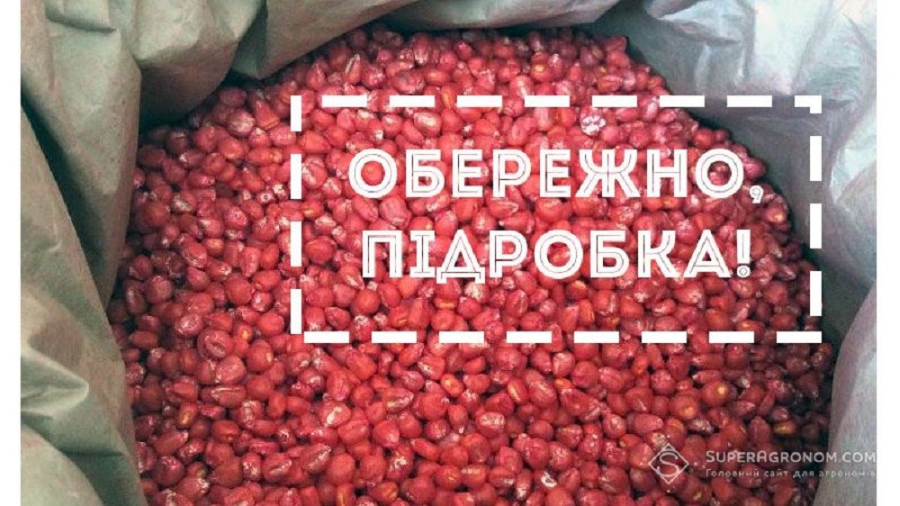
Закінчуються жнива ранньої групи зернових культур. Розпочинається підготовка до слідуючого посівного сезону. Аграрії України незабаром розпочнуть посів озимих зернових культур під урожай 2021 року. Кожен господар повинен бути впевненим, що придбане ним насіння не підробка, а є визнаним та відповідає стандартам якості. Вберегтися від контрафактного чи фальсифікованого насіння можна тільки будучи добре проінформованим.
Відповідно до статті 15 Закону України «Про насіння і садивний матеріал» насіння і садивний матеріал вводяться в обіг після їх сертифікації. Сертифікати на насіння або сертифікати на садивний матеріал можуть бути видані, якщо:
насіння та/або садивний матеріал належить до сорту, занесеного до Реєстру сортів рослин України;
насіння за сортовими або посівними якостями відповідає вимогам законодавства у сфері насінництва та розсадництва;
садивний матеріал за сортовими або товарними якостями відповідає вимогам законодавства у сфері насінництва та розсадництва.
Контрафакт - це продукція, яка реалізується з порушенням майнових прав інтелектуальної власності, а фальсифікат – це продукція яка виготовлена з порушенням технології або реалізовується з копіюванням упаковки та елементів маркування. Придбання контрафактного чи фальсифікованого насіння може призвести до низки проблем: погана схожість, висока захворюваність рослин, низька врожайність та якість врожаю, великий вміст сортової домішки, тощо.
Компанії-оригінатори докладають максимум зусиль від підробок, використовуючи наступні ступені захисту:
• тривимірне зображення-голограма (зі зразком можна ознайомитись на сайті компанії, будь-які відхилення можуть свідчити про підробку);
• QR-код (при наявності), який дозволить через мобільний додаток провести легку перевірку;
• індивідуальний номер (кожен мішок має свій унікальний серійний номер, який не може повторюватись);
• мішок повинен бути добре склеєний/ рівно прошитий, текст і малюнок - нанесені акуратно, фарба не повинна залишати відбитки на руках і розмиватися при попаданні вологи.
Підробка зазвичай представляє собою дешеві вітчизняні гібриди/сорти, запаковані у фірмові мішки. Як правило підроблене насіння фарбується неякісною фарбою, яка осипається, на мішках можуть бути голограми, роздруковані на кольоровому принтері, номерні знаки можуть бути однаковими, або не відповідати сорту тощо, вони мають інший шов, неправильно нашиту етикетку.
Щоб не купити фальсифіковане насіння, дотримуйтесь наступних порад:
1. Купуйте насіннєвий матеріал тільки в офіційних дистриб'юторів. Кожна компанія-оригінатор має своїх дистриб'юторів і обізнана про недобросовісних продавців або підробок насіння;
2. Завжди перевіряйте усю можливу інформацію про виробника/ дистриб’ютора у мережі Інтернет чи через ЗМІ. Досить часто можна знайти інформацію про негативний досвід аграріїв, відкриті кримінальні провадження тощо.
3. Вимагайте Сертифікат, який засвідчує сортові якості насіння та Сертифікат, який засвідчує посівні якості насіння. До продажу не може пропонуватися насіння сорту, котрий не занесено у Державний реєстр сортів рослин придатних для поширення в Україні. Оригінальна продукція має повний пакет супроводжуючих документів, виробник має бути включеним до Державного реєстру суб’єктів насінництва та розсадництва, що знаходиться у відкритому доступі;
4. Перевіряйте відповідність інформації у сертифікатах та на етикетках, що мають бути на кожному мішку. Номер партії та країна походження насіння повинні співпадати. Залежно від категорії (генерації) насіння та його призначення упаковку з насінням маркують етикетками відповідної форми, кольору та змісту;
5. Щоб мати уявлення про загальну картину цін на продукцію, перегляньте вартість на сайтах виробників. В першу чергу-ціна нижче, ніж на ринку є завжди підозрою. Якісне висококласне насіння не може бути дешевим, оскільки на його випробування, тестування, дослідження компанії витрачають колосальні кошти.
У випадку неякісного насіннєвого матеріалу та для отримання консультацій з питань насінництва та розсадництва, необхідно звернутись до спеціалістів відділів контролю в насінництві та розсадництві управлінь фітосанітарної безпеки Головних управлінь Держпродспоживслужби в областях.

